**iiyama G-Master współtworzy rewolucję. Poznaj pierwszą gamingową pizzę i wygrywaj monitory dla graczy w projekcie King’s Stories**

**Marka iiyama G-Master łączy siły z Kinguin, Iglotex i sklepem Komputronik, dostarczając nagrody w konkursie pierwszej gamingowej pizzy w Polsce.**

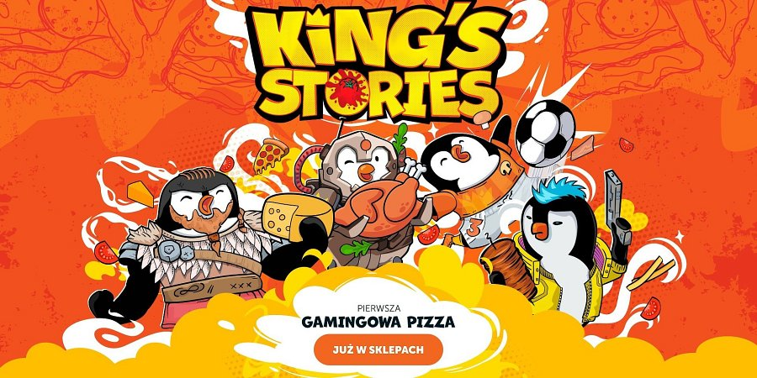

iiyama G-Master zostaje oficjalnym partnerem konkursowym przełomowego projektu King's Stories - pierwszej mrożonej pizzy gamingowej w Polsce. W ramach współpracy z globalnym sklepem z cyfrowymi grami - Kinguin i marką Iglotex, iiyama dostarcza unikalne nagrody dla graczy, którzy zdecydują się na kulinarną przygodę na chrupiącym cieście. Kup pizzę King's Stories i daj sobie szansę na zdobycie nowego sprzętu.

Jak wziąć udział w konkursie?

1. **Kup** promocyjne opakowanie pizzy King's Stories (dostępne w jednym z czterech smaków: Uczta Jarla, The Atomic Spinach, El Classico, Kebaburai)

2. **Zarejestruj** kod z opakowania na kinguin.net/pizza

3. **Odpowiedz** kreatywnie na zadanie konkursowe

4. **Czekaj** na ogłoszenie zwycięzców i oczekuj nagród od iiyama G-Master!

**Podwójna korzyść: Gaming i smak w jednym opakowaniu**

Każde opakowanie pizzy King's Stories to nie tylko wyjątkowy smak, ale też podwójna szansa na wygraną:

l **Kod o wartości 5 PLN** automatycznie trafia do portfela Kinguin: kupując 10 pizz, gracz otrzymuje już 50 PLN na gry!

l **Dodatkowa szansa na nagrody** od iiyama G-Master: w konkursach możesz brać udział ile razy chcesz, każda pizza to nowy los na loterii!

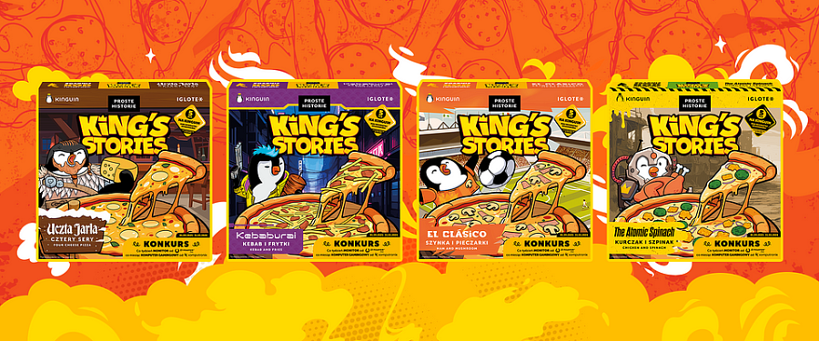

**Co tydzień nowa szansa**

Przez 26 tygodni trwania konkursu, każdego tygodnia iiyama G-Master będzie nagradzać szczęśliwców najnowszymi modelami monitorów gamingowych, które wyniosą ich wrażenia z zabawy na zupełnie nowy poziom. To naturalna współpraca: monitory iiyama G-Master od lat wspierają zaangażowanych graczy, oferując płynność i responsywność potrzebną w najbardziej wymagających grach.

**Miesięczne ULTRA nagrody: wygraj kompletne stanowisko dla gracza**

Raz w miesiącu iiyama G-Master idzie jeszcze dalej: w partnerstwie z Komputronik przygotowuje kompletny zestaw dla prawdziwego gracza: gamingowy komputer Komputronik Ultimate R570 (Ryzen 5, RTX 5070, 32 GB RAM, 1 TB SSD, Windows 11) w zestawie z monitorem iiyama G-master G2770QSU-B6. To połączenie mocy obliczeniowej i doskonałego wyświetlania - wszystko, czego potrzebujesz, by doświadczać najnowszych premier w najlepszych warunkach.

**Dodatkowa promocja w sklepach Komputronik dla fanów iiyama**

Dla wszystkich, którzy nie chcą czekać na losowanie, istnieje też specjalna oferta: indywidualne promocje na monitory G-Master dostępne w sklepach Komputronik z kodem **PIZZA**. To dodatkowa okazja, żeby już dziś upgrade'ować swój gaming setup!

**O projekcie King's Stories**

Konkurs potrwa od 1 września 2025 do 31 marca 2026 roku i dostępny będzie wyłącznie na rynku polskim. Szczegółowy regulamin konkursu oraz pełne informacje o nagrodach znajdziesz na [kinguin.net/pizza](http://kinguin.net/pizza).

iiyama G-Master po raz kolejny potwierdza swoje zaangażowanie w społeczność graczy, wspierając innowacyjne inicjatywy, które łączą różne światy - tym razem gaming z kulinarnymi przygodami.